Социологический опрос (анкетирование) населения об удовлетворенности качеством медицинской помощи при осуществлении обязательного медицинского страхования
(I полугодие 2020 г.)
С целью определения общественного мнения по вопросам организации работы медицинских учреждений, качества и доступности медицинской помощи, предоставляемой населению республики в 1 полугодии 2020 года, Территориальным фондом обязательного медицинского страхования Республики Калмыкия и страховой компанией КФ АО «Страховая компания «СОГАЗ-Мед» проведено анкетирование пациентов в амбулаторно-поликлинических, стационарных, стационарозамещающих отделениях медицинских организаций Республики Калмыкия, в том числе произведена оценка оказанной скорой медицинской помощи.

Количество респондентов за 2019–2020 гг.

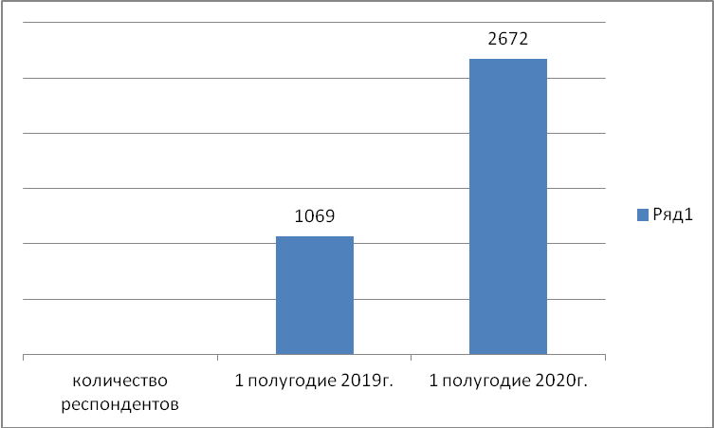

По сравнению с прошлым отчетным периодом в I полугодии 2019 г. количество опрошенных воросло на 1603 человека.

Распределение количества респондентов по условиям оказания медицинской помощи в I полугодии 2019, 2020 гг.
Численность проинформированных застрахованных лиц (чел.) | в разрезе условий I полугодие 2019, % | в разрезе условий I полугодие 2020, %
вне медицинской организации | 28,4 | 20,7
амбулаторно, всего, из них: | 21,8 | 51,9
стационарно, всего, из них: | 25,3 | 13,8
в дневных стационарах, всего, из них: | 24,5 | 13,6

В разрезе условий оказания медицинской помощи возрос удельный вес опрошенных, получиливших медицинскую помощь в стационарных условиях.

Удовлетворенность объемом, доступностью и качеством амбулаторно-поликлинической медицинской помощи по данным социологического опроса за I полугодие 2019, 2020 гг.

Амбулаторные условия | опрошено | удовлетворено | % удовлетвореных оказанной медицинской помощью
1 полугодие 2019г. | 233 | 173 | 74,2
1 полугодие 2020г. | 1387 | 1180 | 85,1

Большая часть опрошенных, которые получали лечение в амбулаторно-поликлинических условиях удовлетворена качеством медицинской помощи и по сравнению с прошлым отчетным периодом удельный вес респондентов, удовлетворенных качеством медицинской помощи повысился с 74,2 до 85,1%.
В 78,1% случаев опрос проведен в медицинских организациях (БУ РК «Городская поликлиника», БУ РК «РДМЦ», БУ РК «Лаганская РБ»), оказывающих первичную медико-санитрарную помощь амбулаторно, предусматривающих планировочные решения внутренних пространств, обеспечивающих комфортность пребывания пациентов, включая организацию открытой регистратуры с инфоматом, электронного табло с расписанием приема врачей, колл-центра, системы навигации, зоны комфортного пребывания в холлах и оснащение входа автоматическими дверями проводилось анкетирование респондентов. В 1 полугодии удельный вес таких респондентов составлял всего 10,9%. При этом удовлетворенность составляла в 1 полугодии 2019г. 60,8%, в 1 полугодии 2020г. повысилась до 89,3%.

Отдельно были опрошены пациенты по профилям «онкология», «сердечно-сосудистые заболевания», была охвачена категория несовершеннолетних пациентов.

 | I полугодие 2019 г.  Уд. вес удовлетворенных мед. помощью, % | I полугодие 2020 г.  Уд. вес удовлетворенных мед. помощью, %
по профилю "онкология" (за исключением медицинской помощи несовершеннолетним) | 75,0 | 83,3
по профилю "сердечно-сосудистые заболевания" (за исключением медицинской помощи несовершеннолетним) | 0,0 | 70,0
несовершеннолетним | 0,0 | 60,0

Удельный вес удовлетворенных оказанной медицинской помощью по данным выборкам довольно высок.

Удовлетворенность объемом, доступностью и качеством стационарной помощи по данным социологического опроса за I полугодие 2019, 2020 гг.

Круглосуточный стационар | опрошено | удовлетворено | % удовлетвореных оказанной медицинской помощью
1 полугодие 2019г. | 270 | 203 | 75,2
1 полугодие 2020г. | 368 | 250 | 67,9

Качеством оказанной в стационарных условиях медицинской помощи в 1 полугодии 2019г. было удовлетворено больше половины опрошенных респондентов – 75,2 %, в 1 полугодии 2020г. удельный вес удовлетворенных оказанной медицинской помощью несколько снизился и составил 67,9%.

Отдельно были опрошены пациенты по профилям «онкология», «сердечно-сосудистые заболевания», была охвачена категория несовершеннолетних пациентов.

 | 1 полугодие 2019г.  Уд. вес удовлетворенных мед. помощью, % | 1 полугодие 2020г.  Уд. вес удовлетворенных мед. помощью, %
по профилю "онкология" (за исключением медицинской помощи несовершеннолетним) | 76,9 | 68,8
по профилю "сердечно-сосудистые заболевания" (за исключением медицинской помощи несовершеннолетним) | 0,0 | 60,0
несовершеннолетним | 0,0 | 66,7

Удовлетворенность объемом, доступностью и качеством стационарозамещающей помощи по данным социологического опроса за I полугодие 2019, 2020 гг.

Дневной стационар | опрошено | удовлетворено | % удовлетвореных оказанной медицинской помощью
1 полугодие 2019г. | 262 | 193 | 73,7
1 полугодие 2020г. | 364 | 273 | 75,0

В условиях дневного стационара удельный вес респондентов, положительно оценивших качество медицинской помощи возрос по сравнению с прошлым отчетным периодом с 773,7до 75,0%.

Отдельно были опрошены пациенты по профилям «онкология», «сердечно-сосудистые заболевания», была охвачена категория несовершеннолетних пациентов.

 | 1 полугодие 2019г.  Уд. вес удовлетворенных мед. помощью, % | 1 полугодие 2020г.  Уд. вес удовлетворенных мед. помощью, %
по профилю "онкология" (за исключением медицинской помощи несовершеннолетним) | 76,9 | 78,6
по профилю "сердечно-сосудистые заболевания" (за исключением медицинской помощи несовершеннолетним) | 0,0 | 0,0
несовершеннолетним | 0,0 | 60,0

Удовлетворенность объемом, доступностью и качеством скорой медицинской помощи по данным социологического опроса за I полугодие 2019, 2020 гг.
Скорая медицинская помощь | опрошено | удовлетворено | % удовлетвореных оказанной медицинской помощью
1 полугодие 2019г. | 304 | 249 | 81,9
1 полугодие 2020г. | 553 | 483 | 87,3

В условиях скорой медицинской помощи значительная часть респондентов оценили положительно качество оказанной медицинской помощи, при этом по сравнению с прошлым отчетным периодом данный показатель увеличился с 81,9% до 87,3%.
Выводы: Результаты социологического опроса населения свидетельствуют о том, что достаточно большая доля пациентов удовлетворена оказываемой медицинской помощью. По всем условиям оказания медицинской помощи удельный вес удовлетворенных по сравнению с прошлым отчетным периодом возрос, что свидетельствует о том, что объемы, доступность и качество медицинской помощи находятся на стабильном уровне.

